**LAPORAN PRAKTIKUM 5**

Objek Database Selain Table

Mata kuliah Praktikum Basis Data



Nama Dosen Pengampu :

Ibu Tessy Badriyah S.Kom., M.T., Ph. D.

Dikerjakan oleh :

Nama : George Winston Kalim

NRP : 3123600022

Kelas : 1 D4 Teknik Informatika A

1. VIEW

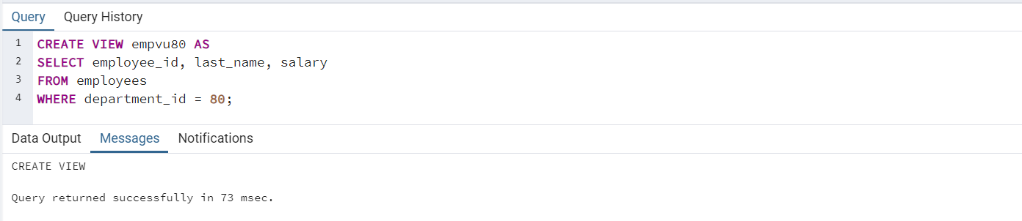

View adalah salah satu objek database yang secara logika merepresentasikan sub himpunan dari data yang berasal dari satu atau lebih table. Kegunaan dari view adalah untuk membatasi akses database, membuat query kompleks secara mudah, mengijinkan independensi data, dan untuk menampilkan view (pandangan) data ynag berbeda dari data yang sama.

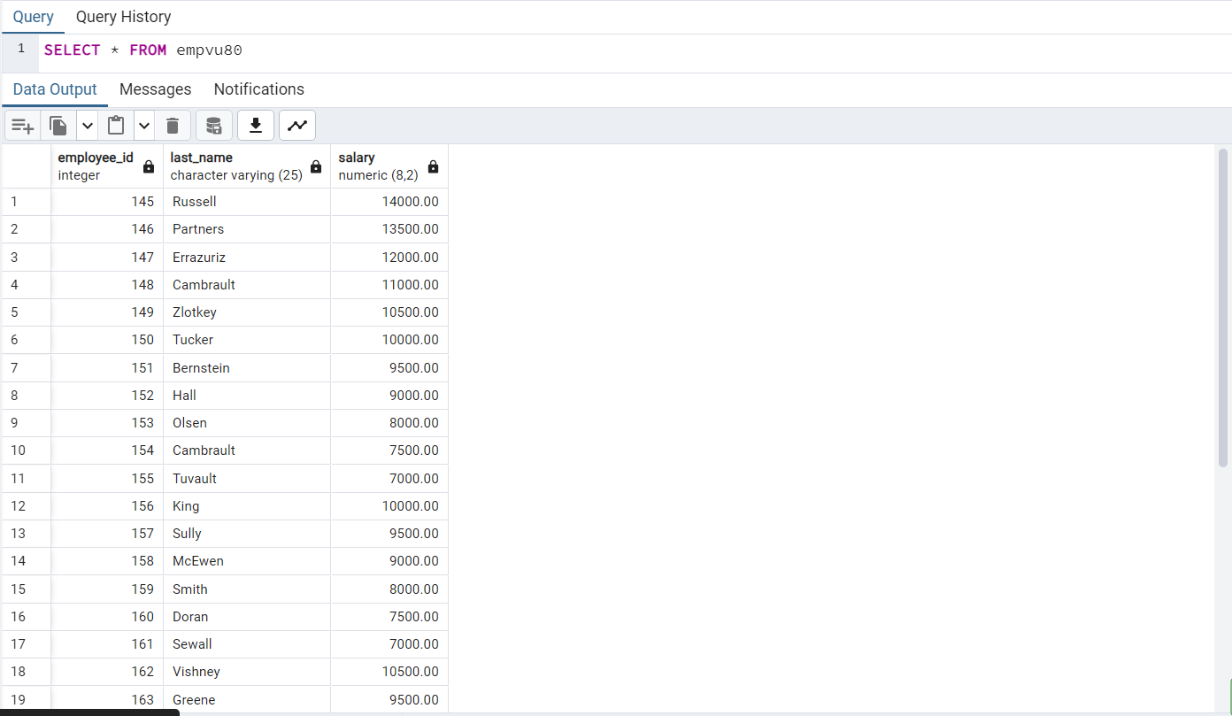

1. INDEX

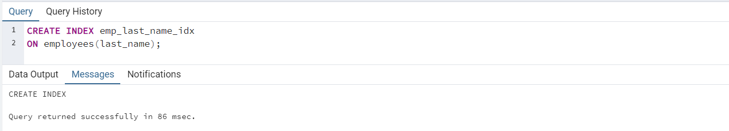

Index adalah skema objek yang digunakan oleh server untuk meningkatkan kecepatan untuk mendapatkan baris data yang diinginkan dengan menggunakan pointer. Index dapat mereduksi disk I/O dengan menggunakan metode pengaksesan unutk melokasikan data secara cepat. Index perlu dibuat pada saat kolom sering digunakan dalam klausa WHERE atau kondisi JOIN, saat kolom berisi jangkauan nilai yang sangat luas, saat dua kolom atau lebih sering digunakan Bersama-sama dalam klausa WHERE atau kondisi JOIN, dan saat table berukuran besar dan baris ynag didapatkan pada saat query paling banyak diperkirakan kurang dari 2-4% dari baris yang ada.

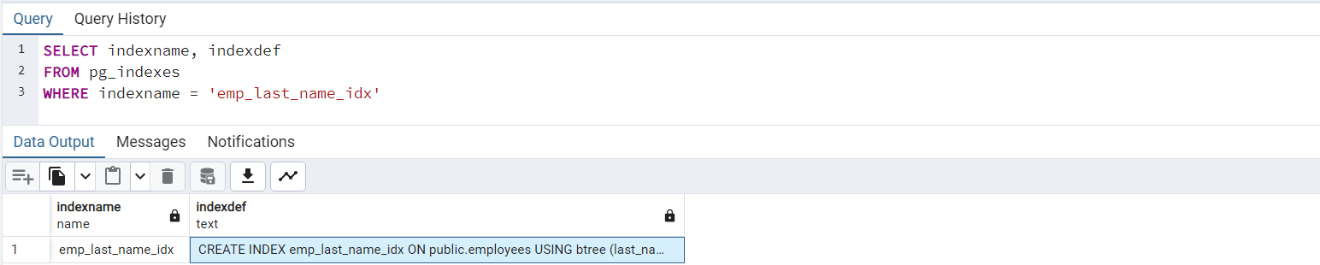

Pada percobaan di atas, dibuat sebuah index pada table employee pada kolom last_name sehingga saat ditampilkan indexname dan indexdef dari index ynag dibuat sebelumnya akan menampilkan nama index dan definisi dari index tersebut.

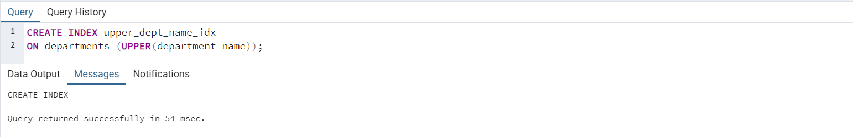

Pada percobaan di atas, dibuat index baru dengan nama upper_dept_name_idx pada table departments pada kolom department_name, kemudian ditampilkan isi dari kolom department_name sehingga dapat disimpulkan isi dari index ynag dibuat sama seperti isi kolom department_name yang ditambahi dengan index.

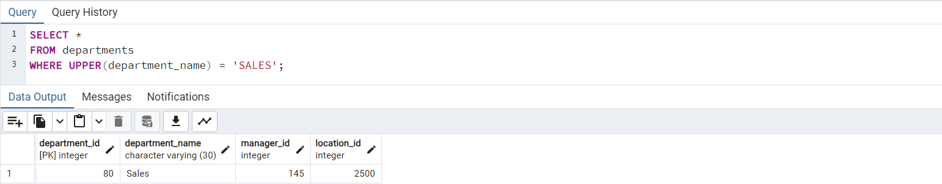

Untuk menghapus index ynag telah dibuat. Kita dapat menggunakan statement DROP INDEX [index_name].

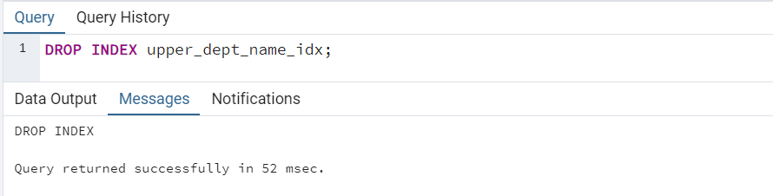

Index tidak perlu dibuat ketika tabel berukuran kecil, kolom tidak terlalu sering digunakan sebagai kondisi dalam query, baris ynag didapatkan pada saat query lebih dari 2-4% dari baris yang ada, dan tabel tersebut sering di-update.

1. SEQUENCE

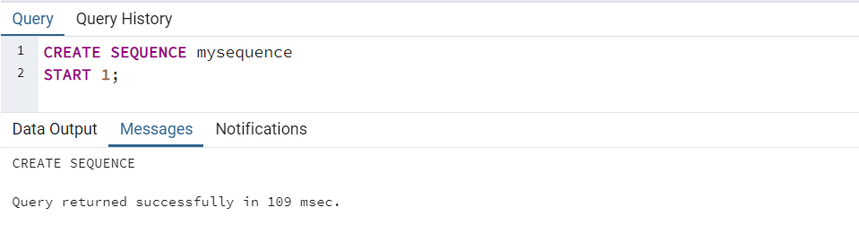

Sequence adalah objek dalam PostgreSQL yang berfungsi untuk menghasilkan urutan nilai integer yang bersifak unik. Pada percobaan di atas dibuat sequence ynag dimulai dengan nilai 1. Pada defaultnya, sequence akan menambahkan 1 nilai ke sequence sehingga dapat dilihat outputnya seperti di bawah ini.

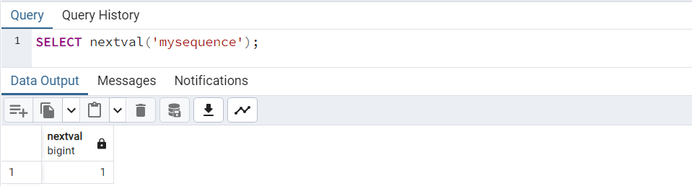

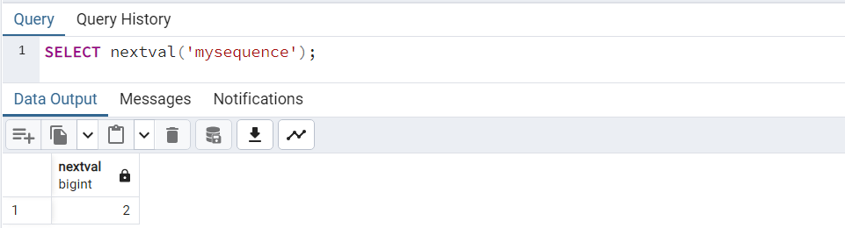

Kita juga bisa mengubah nilai default pada sequence dengan menambahkan statement tertentu, pada percobaan di bawah ini, dibuat sequence dengan nilai increment (penambahan) 5 dan dimulai dari 100. Sehingga dapat dilihat output dari sequence tersebut di bawah ini akan dimulai dari 100 dan nilai selanjutnya akan ditambah 5 sesuai dengan increment yang diberikan sehingga menampiolkan 105.

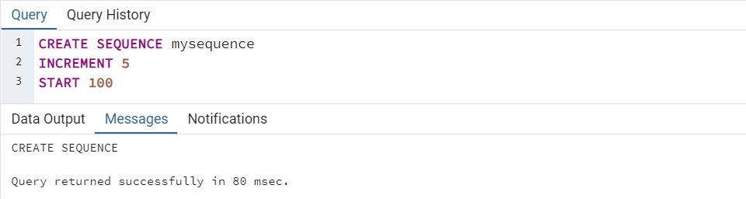

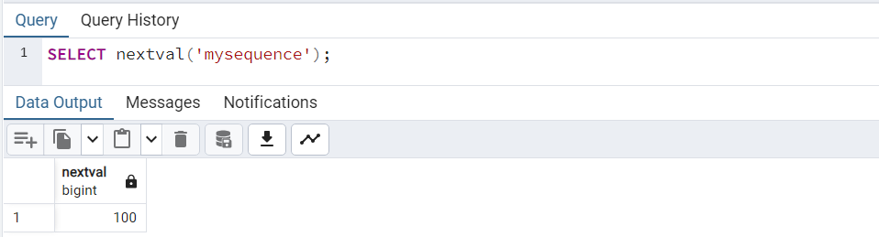

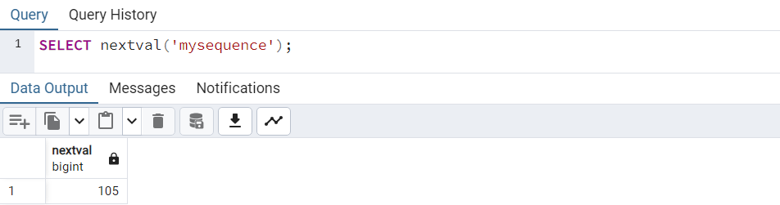

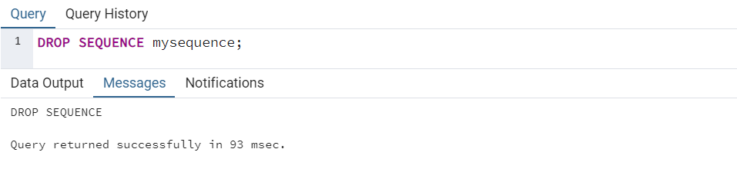

1. FUNCTION

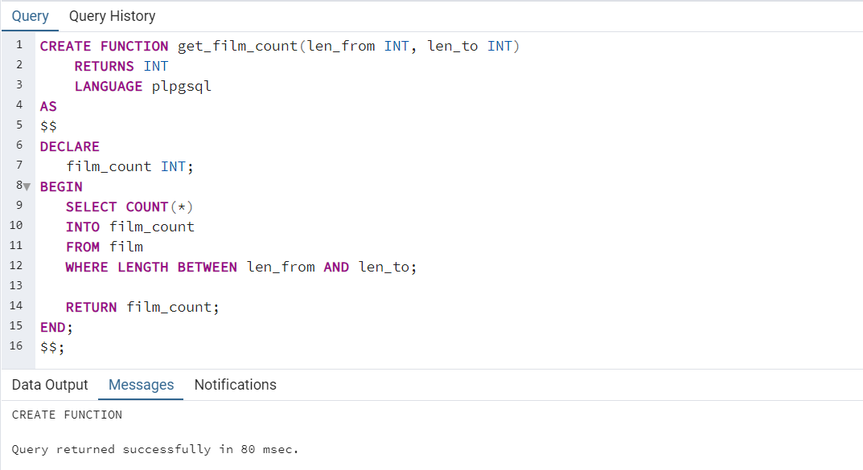

Function adalah object dalam PostgreSQL yang berupa kumpulan statement SQL yang namanya dapat didefinisikan oleh user dan function tersebut dapat dipanggil oleh query atau statement SQL lain. Function memungkinkan untuk menyusun statement SQL yang dapat digunakan untuk melakukan tugas tertentu dan dapat digunakan pada statement SQL lainnya. Pada percobaan di atas, dibuat function yang bertugas untuk menghitung jumlah film dari database dvdrental berdasarkan length yang diberikan.

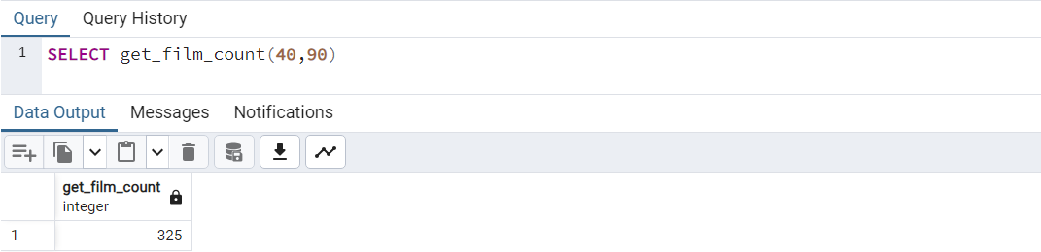

Pada percobaan di atas, dijalankan function yang didefinisikan sebelumnya dengan memberi length sebagai parameter pada function tersebut sehingga ketika dijalankan akan menampilkan output dari tugas yang dijalankan oleh function get_film_count() dan menampilkan ada 325 film yang ditemukan pada length yang dimasukkan.

1. TRIGGER

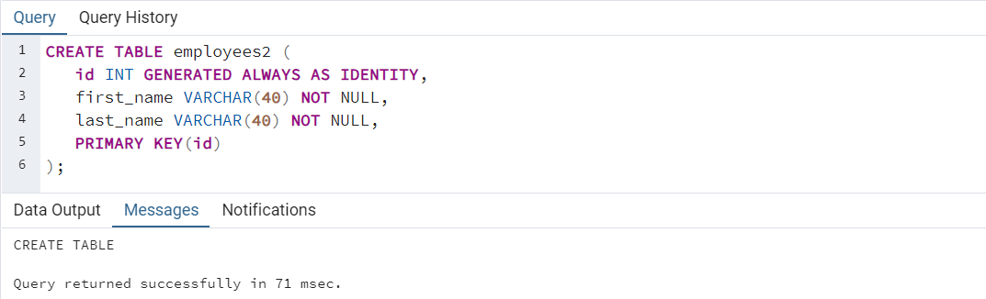

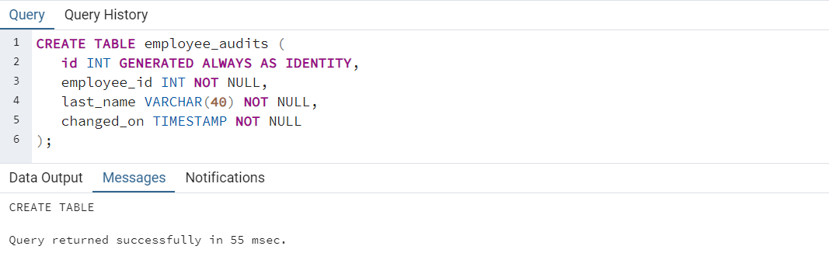

Trigger adalah objek khusus pada PostgreSQL yang berfungsi untuk menjalankan fungsi ynag secara otomatis dijalankan ketika suatu peristiwa tertentu terjadi pada tabel. Pada percobaan di atas dibuat 2 tabvel yang akan diisi data dan 1 tabel lagi akan digunakan sebagai pencatatan trigger ynag akan dibuat.

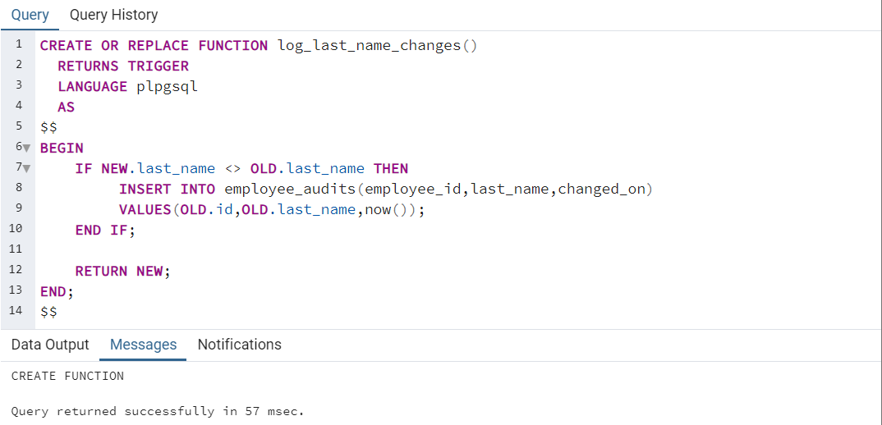

Pada percobaan di atas, dibentuk function dengan nama log_last_name_changes() yang akan mengembalikan trigger yang akan mencatat perubahan yang terjadi pada tabel employees2 secara otomatis ke tabel employee_audits.

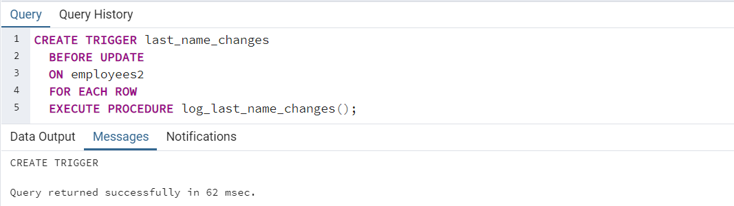

Setelah itu akan dibentuk trigger yang akan diletaskkan pada tabel; employees2 sehingga perubahan yang terjadi pada tabel employees2 akan menjalankan trigger dan menjalankan funsgi yang telah dibuat sebelumnya.

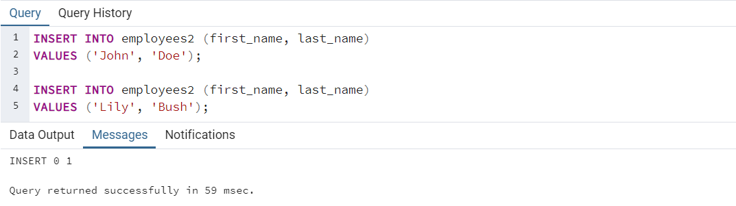

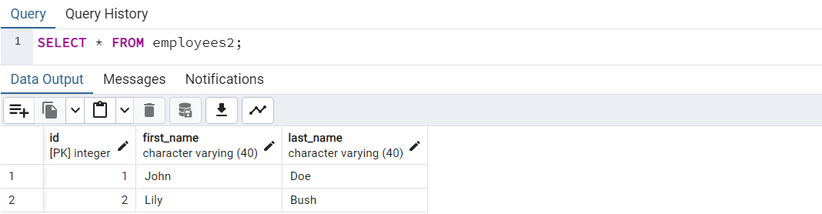

Pada percobaan diatas diinputkandata ke tabel employees2 kemudian setelah menginpuitkan data,akan dilakukan update data pada id 2 dengan mengubah nama “Bush” menjadi “Brown”.

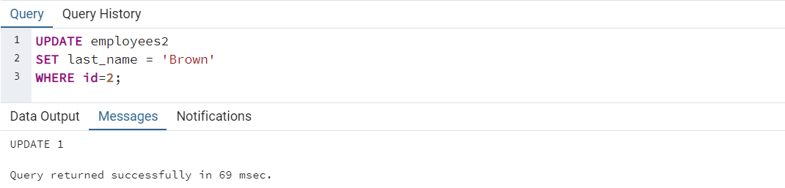

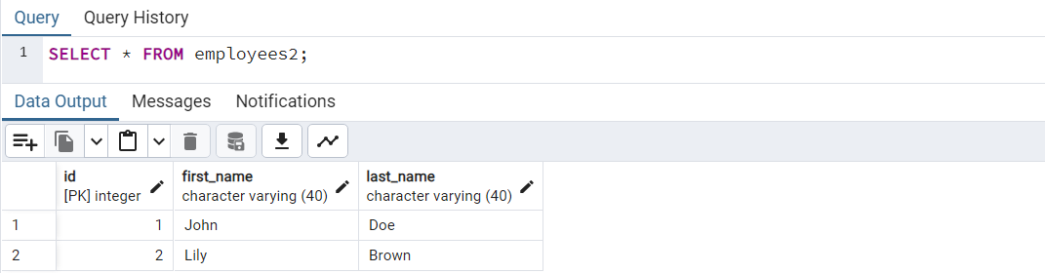

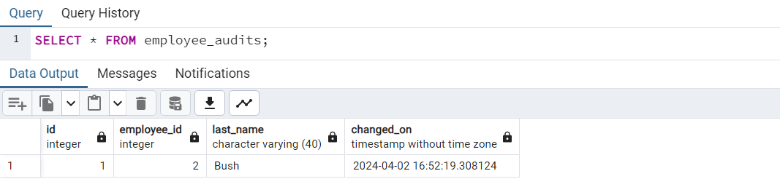

Perubahan data dengan update yang dilakukan sebelumnya akan mengaktifkan trigger sehingga akan menjalankan function log_last_name_changes() sehingga ketika ditampilkan isi dari tabel employee_autidts akan menampilkan adanya catatan perubahan nama pada id tertentu pada tanggal dan waktu terjadinya perubahan data.